学信网上重复注册同学之协助解决教程

在新生的学信网注册中，部分新生可能因种种（如征兵）原因，注册过。现在又忘了如何用户名或密码，解决方法如下：
- 可先通过找回用户名，再通过找回密码找回。
- 如这样还不行。可重新注册，但注册时会示身份证号重复。可用下面办法解决。
- 找一个已成功注册的同班同学。
- 点击下图画圈的菜单，如下图所示：

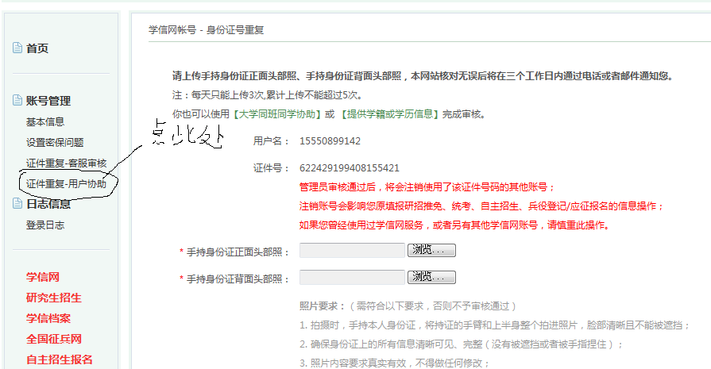
会出现下面的界面。

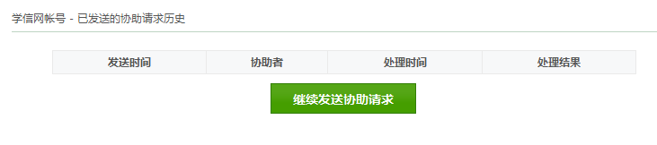
点击“继续发送协助请求”。出现如下界面：

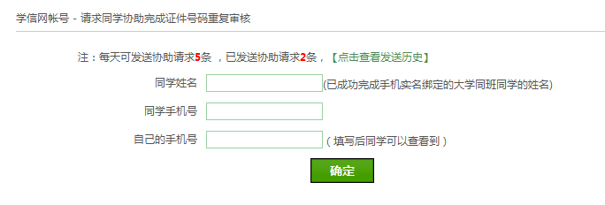
输入你刚才找的注册成功的同学，输入他的姓名及注册的手机号及本人自已注册时使用的手机号。点确定。再按提示填写相关信息。然后退出。
3、让你找的那个同学用他的帐号登陆，会看到下面的界面。

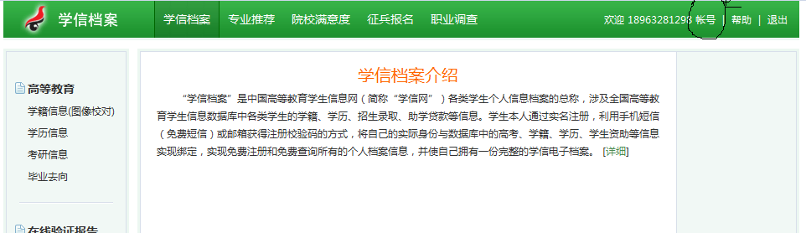
点击上图画圈的地方。则会看到下面的界面，出现一个收件箱，如下图所示：

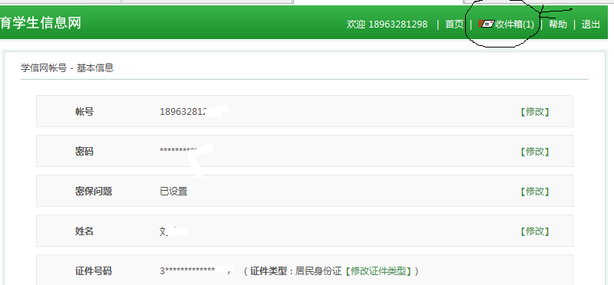
点击上图收件箱，则会出现下图所示：
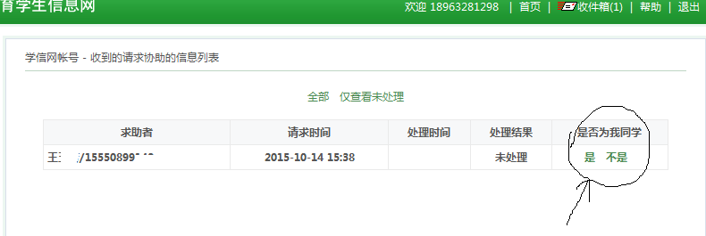
点击“是”，则解决了问题。
三、学生再登陆，则可看到本人信息。

